FICHA TECNICA INCUBADORA SAPS

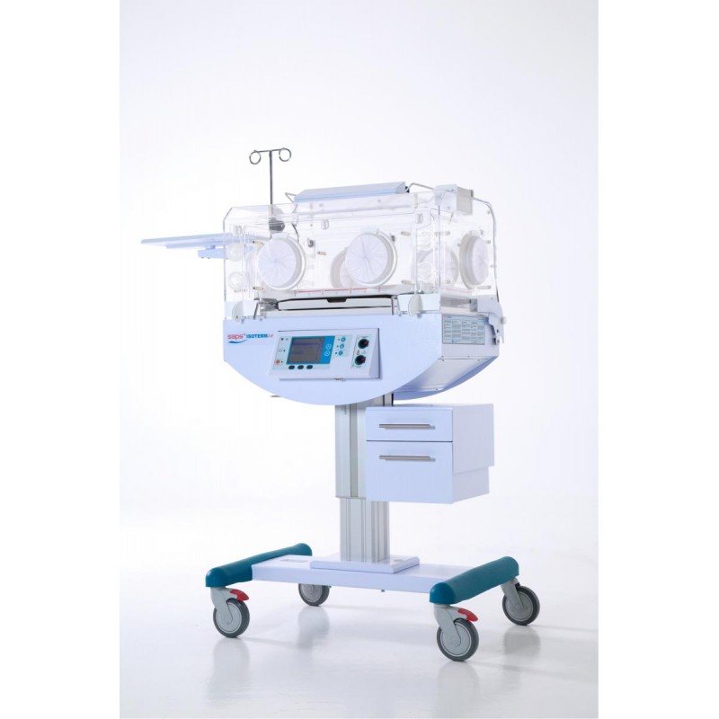

La incubadora saps isoterm ha introducido una serie de mejoras para ofrecer un entorno protegido y un microclima excepcional para el cuidado, desarrollo y crecimiento del recién nacido que incluyen excelentes sistemas de control de diversas variables como:  accesibilidad con un óptimo entorno al bebe, facilidad de uso, tecnología configurable y modular, robustez.

* Capelo y habitáculo del infante, con cortina de aire activa, lámpara de examinación de leds.
* Dobles paredes frontales, traseras, laterales y superiores.
* Charola de rayos x inter construida al equipo.
* Sistemas de distribución de aire y oxigeno asegurando un ambiente aséptico y distribución homogénea.
* Controles de temperatura, humedad y de oxigenación.
* Deposito del humidificador auto lavable, el cual se puede rellenar y retirar sin necesidad de alterar al infante.
* Servo control de oxigeno
* Pantalla lcd, para la visualización y programación de modos de operación y de todas las variables de edición y control del equipo
* Temperatura en modo manual, modo servo controlado de piel, humedad y servo control de oxígeno.
* Altura variable con botones y/o pedales con cajones metálicos.
* Tendencias de temperatura de control de paciente, humedad y oxígeno.
* Bascula inter construida al equipo con tendencias de 7 días.
* Utilizada en áreas de crecimiento y desarrollo, cuidados generales y cuidados intensivos

FICHA TECNICA CUNA DE CALOR RADIANTE

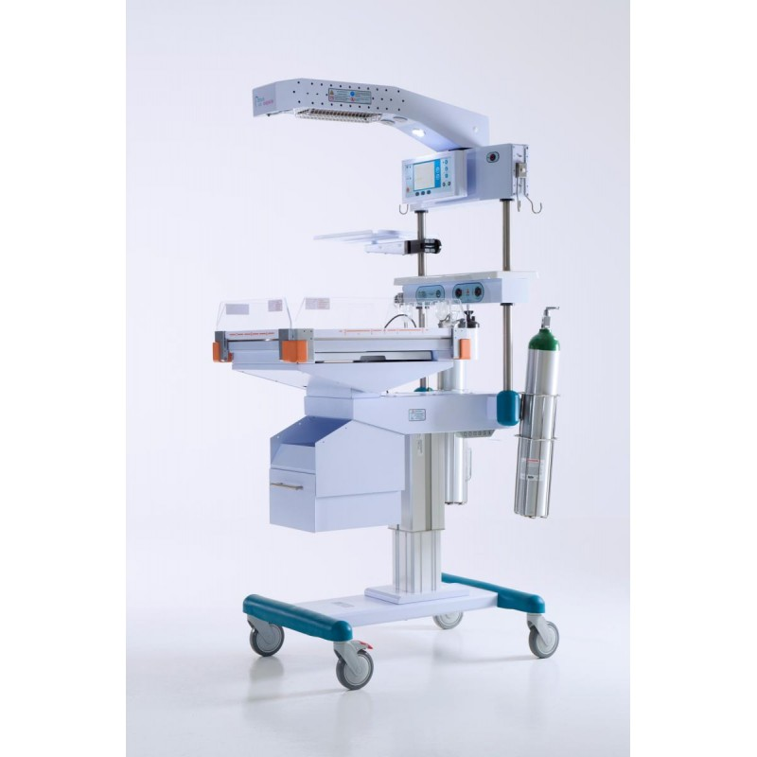

En la cuna de calor radiante atmoscare exspecta hemos introducido una serie de mejoras para ofrecer un calor radiante y conductivo homogéneo para el cuidado, desarrollo y crecimiento del recién nacido que incluye excelente sistemas de control de diversas variables como: facilidad de uso, tecnología configurable y modular, robustez.

* Calefactor radiante y luces de examinación y fototerapia integrados.
* Puertos de dispositivos y repisa central.
* Temperatura central y periférica la cual se puede utilizar para estadía gemelar.
* Servocontrol de oxigeno en modo casco cefálico.
* Bacinete para terendelmbuirg y trendelemburg inverso
* Charola de rayos x interconstruida al equipo.
* Colchón de gel.
* Pantalla lcd para al visualización y programación de los modos de operación del equipo.
* Reloj de Apgar
* Altura variable con botones y/o pedales con cajones metalcios.
* Tendencias de temperatura de control, central y periférica.
* Bascula interconstruida al equipo con endencias de peso.
* Utilizada en cuidados intermedios, cuidados intensivos y salas de expulsión.